_{Operators manual}
_{V 1.2 English | October 2020}

BRUGERMANUAL
Med pistol greb

SMART.35

Tillykke med købet af din SMART. transportable magnetboremaskine. Din model er udviklet til hurtigt og effektivt at bore huller.
Serial number:
Date of purchase: | / /

Serial number:
Date of purchase: | / /

Serial number:
Date of purchase: | / /

Serial number:
Date of purchase: | / /

Serial number:
Date of purchase: | / /

Serial number:
Date of purchase: | / /

Serial number:
Date of purchase: | / /

Serial number:
Date of purchase: | / /

Serial number:
Date of purchase: | / /

Serial number:
Date of purchase: | / /

Serial number:
Date of purchase: | / /

Serial number:
Date of purchase: | / /

Serial number:
Date of purchase: | / /

Serial number:
Date of purchase: | / /

Serial number:
Date of purchase: | / /

Serial number:
Date of purchase: | / /

Før du tager din nye magnetboremaskine i brug, bedes du læse alle instruktionerne. Det drejer sig om brugermanualen og advarselsskiltene på selve maskinen. Ved normalt brug, omhu og vedligeholdelse vil din maskine sikre effektiv hulboring i årevis.

FOR AT REDUCERE RISIKOEN FOR PERSONSKADER SKAL BRUGEREN LÆSE OG FORSTÅ ALLE INSTRUKTIONERNE

Table of contents

SMART.35 1
Table of contents 3
1. Safety 4
1.1 General safety instructions 4
1.2 Specific safety information 6
2. Description 8
2.1 Intended use 8
2.2 Description and features 8
2.3 Case content 8
2.4 Serial number 9
2.5 Technical data 9
2.6 Symbols 10
2.7 Environmental 11
3. Preparation & adjustment 12
3.1 Assembly 12
3.2 Prior to use 13
4. Using the machine 14
4.1 Control panel 14
4.2 Electromagnet 15
4.3 Switching motor on and off 16
4.4 Tool lubrication 16
5. Working with operation tools 17
5.1 Annular cutters 17
5.2 Twist drills 18
5.3 Countersinks 18
6. Maintenance 19
7. Trouble shooting 21
8. Exploded views & spare parts list 23
8.1 Exploded views 23
8.2 Spare parts list 26
8.3 Wiring diagram 28

1. Safety

1 GENERELLE SIKKERHEDSADVARSLER FOR ELVÆRKTØJER

Brug ikke dette elektroværktøj før du har læst denne brugsanvisning og de vedlagte
«Generelle sikkerhedsinformationer» (tekstnummer 3 41 30 054 06 1) grundigt og har
forstået disse helt, inkl. billeder, specifikationer, sikkerhedsregler og informationer som er
mærket med FARE, ADVARSEL og FORSIGTIG.

Følg også de gældende nationale arbejdsmiljøbestemmelser (f. eks. i Tyskland: BGV A3).

Hvis sikkerhedsbestemmelserne i den angivne dokumentation ikke følges, kan dette medføre
elektriske stød, brand og/eller en alvorlig skade.

SIKKERHED I ARBEJDSOMRÅDET
- Sørg for, at arbejdsområdet er rent og godt oplyst. Rodede eller mørke områder giver anledning til ulykker.

- Undlad at benytte elektrisk værktøj i en eksplosionsfarlig atmosfære, som f.eks. ved tilstedeværelsen af brandbare væsker, gasser eller støv. Elværktøj danner gnister, der kan antænde støv eller dampe.

- Hold børn og omkringstående på afstand, når der anvendes elektrisk værktøj. Distraktioner kan medføre, at du mister kontrollen.

ELEKTRISK SIKKERHED
- Stik på elektrisk værktøj skal passe til stikkontakten. Stikket må aldrig modificeres på nogen måde. Undlad at bruge adapterstik sammen med jordforbundet elektrisk værktøj. Umodificerede stik og dertil passende stikkontakter reducerer risikoen for elektrisk stød.
- Undgå kropskontakt med jordforbundne overflader, såsom rør, radiatorer, komfurer og køleskabe. Der er øget risiko for elektrisk stød, hvis din krop er jordforbundet.
- Undlad at udsætte elektrisk værktøj for regn eller våde forhold. Hvis der trænger vand ind i et elektrisk værktøj, øges risikoen for elektrisk stød.
- Undlad at udsætte ledningen for overlast. Brug aldrig ledningen til at bære, trække værktøjet eller trække det ud af stikkontakten. Hold ledningen borte fra varme, olie, skarpe kanter og bevægelige dele. Beskadigede eller sammenfiltrede ledninger øger risikoen for elektrisk stød.
- Når elektrisk værktøj benyttes udendørs, skal der anvendes en forlængerledning, som er egnet til udendørs brug. Brug af en ledning, der er egnet til udendørs brug, reducerer risikoen for elektrisk stød.
- Hvis det ikke kan undgås at betjene et elektrisk værktøj i et fugtigt område, benyt en strømforsyning, der er beskyttet af en fejlstrømsafbryder. Ved at benytte en fejlstrømsafbryder reduceres risikoen for elektrisk stød.

.

PERSONLIG SIKKERHED
- Vær opmærksom, pas på hvad du foretager dig, og brug sund fornuft, når du benytter et elektrisk værktøj. Betjen ikke værktøjet, hvis du er træt, påvirket af narkotika, alkohol eller medicin. Et øjebliks uopmærksomhed under anvendelse af et elektrisk værktøj kan forårsage alvorlig personskade.
- Brug personligt sikkerhedsudstyr. Bær altid beskyttelsesbriller. Sikkerhedsudstyr, såsom støvmaske, skridsikre sikkerhedssko, sikkerhedshjelm eller høreværn, brugt når omstændighederne foreskriver det, reducerer omfanget af personskader.
- Undgå utilsigtet start. Sørg for, at der er slukket for kontakten, inden værktøjet tilsluttes en strømkilde og/eller batterienhed, samles op eller bæres. Når elektrisk værktøj bæres med fingeren på kontakten eller tilsluttes, når kontakten er tændt, giver det anledning til ulykker.
- Fjern eventuelle justerings- eller skruenøgler, før det elektriske værktøj startes. En skruenøgle eller anden nøgle, der bliver siddende på en roterende del af elektrisk værktøj, kan give anledning til personskade.
- Undlad at række for langt. Hold hele tiden en god fodstilling og balance. Dette giver bedre kontrol af det elektriske værktøj, når uventede situationer opstår.
- Bær hensigtsmæssig påklædning. Bær ikke løst tøj eller smykker. Hold dit hår, tøj og handsker væk fra bevægelige dele. Løstsiddende tøj, smykker eller langt hår kan blive fanget i bevægelige dele.
- Hvis der anvendes støvudsugnings- eller støvopsamlingsudstyr, skal dette tilsluttes og anvendes rigtigt. Anvendelse af støvopsamlingsudstyr kan begrænse farer forårsaget af støv.

MASKINENS ANVENDELSE OG VEDLIGEHOLDELSE
- Ved anvendelse af maskinen på ikke-horisontale flader, skal der anvendes skærepasta. Undgå at anvende olie, da olien kan risikere at dryppe ind i motorenheden.
- Under skæring med kernebor skal boret køles og smøres med skære- eller smøreolie I god kvalitet. Fjern det udborede metalstykke fra kerneboret efter hvert hul. Advarsel! Det udborede metalstykke kan være varmt!
- Anvend skruetvinger eller andet egnet værktøj til fastgørelse af emnet på stabilt underlag. At holde emnet i hænderne eller mod kroppen er ustabilt og kan føre til tab af kontrol.
- Undlad at benytte magnetboremaskiner, hvis kontakten ikke tænder og slukker for magneten. Alt elektrisk værktøj, der ikke kan kontrolleres med kontakten, er farligt og skal repareres.
- Træk stikket ud af stikkontakten og/eller batterienheden fra det elektriske værktøj før magnetboremaskinen justeres, dets tilbehør udskiftes, eller det stilles til opbevaring. Sådanne forebyggende sikkerhedsforanstaltninger mindsker risikoen for, at værktøjet starter utilsigtet.
- Opbevar magnetboremaskiner uden for rækkevidde af børn, og tillad ikke personer, som ikke er bekendt med dette elektriske værktøj eller disse instruktioner, at betjene værktøjet. Elektrisk værktøj er farligt i hænderne på personer, som ikke er instrueret i brugen deraf.
- Hold skæreværktøjer skarpe og rene. Ordentligt vedligeholdt skæreværktøj med skarpe skærekanter har mindre tilbøjelighed til at binde og er lettere at styre.
- Vedligeholdelse af magnetboremaskiner: Undersøg om bevægelige dele sidder skævt, binder eller er gået itu såvel som andre forhold, der kan påvirke betjeningen af værktøjet. Hvis magnetboremaskinen er beskadiget, skal den repareres før brug. Mange ulykker er forårsaget af dårligt vedligeholdt værktøj.
- Anvend kun tilbehør anbefalet til din model af Euroboor BV. Tilbehør som er velegnet til én model kan være risikabelt at anvende på andre modeller.

MASKINENS ANVENDELSE OG VEDLIGEHOLDELSE
- Ved anvendelse af maskinen på ikke-horisontale flader, skal der anvendes skærepasta. Undgå at anvende olie, da olien kan risikere at dryppe ind i motorenheden.
- Under skæring med kernebor skal boret køles og smøres med skære- eller smøreolie I god kvalitet. Fjern det udborede metalstykke fra kerneboret efter hvert hul. Advarsel! Det udborede metalstykke kan være varmt!
- Anvend skruetvinger eller andet egnet værktøj til fastgørelse af emnet på stabilt underlag. At holde emnet i hænderne eller mod kroppen er ustabilt og kan føre til tab af kontrol.
- Undlad at benytte magnetboremaskiner, hvis kontakten ikke tænder og slukker for magneten. Alt elektrisk værktøj, der ikke kan kontrolleres med kontakten, er farligt og skal repareres.
- Træk stikket ud af stikkontakten og/eller batterienheden fra det elektriske værktøj før magnetboremaskinen justeres, dets tilbehør udskiftes, eller det stilles til opbevaring. Sådanne forebyggende sikkerhedsforanstaltninger mindsker risikoen for, at værktøjet starter utilsigtet.
- Opbevar magnetboremaskiner uden for rækkevidde af børn, og tillad ikke personer, som ikke er bekendt med dette elektriske værktøj eller disse instruktioner, at betjene værktøjet. Elektrisk værktøj er farligt i hænderne på personer, som ikke er instrueret i brugen deraf.
- Hold skæreværktøjer skarpe og rene. Ordentligt vedligeholdt skæreværktøj med skarpe skærekanter har mindre tilbøjelighed til at binde og er lettere at styre.
- Vedligeholdelse af magnetboremaskiner: Undersøg om bevægelige dele sidder skævt, binder eller er gået itu såvel som andre forhold, der kan påvirke betjeningen af værktøjet. Hvis magnetboremaskinen er beskadiget, skal den repareres før brug. Mange ulykker er forårsaget af dårligt vedligeholdt værktøj.
- Anvend kun tilbehør anbefalet til din model af Euroboor BV. Tilbehør som er velegnet til én model kan være risikabelt at anvende på andre modeller.

SERVICE

- Service på maskinen må kun udføres af uddannede og kvalificerede personer. Service eller vedligeholdelse udført af ukvalificerede personer kan medføre risiko for skader.
- Anvend kun originale reservedele identiske med dele som skal skiftes. Følg instruktionerne I vedligeholdelsesafsnittet af denne manual. Brug af uoriginale reservedele eller undladelse af at følge vedligeholdelsesinstruktionerne kan medføre elektrisk stød eller skader.

1 EKSTRA SPECIELLE SIKKERHEDSREGLER FOR MAGNETBOREMSAKINER
- Hold dine fingre på afstand af boreområdet.
- Brug altid sikkerhedsskærmen. Kontrollér før du starter maskinen, at beskyttelsesskærmen er korrekt lukket.
- Brug altid sikkerhedsremmen.
- Den magnetiske holder er velegnet til brug på stål med en tykkelse startende fra 6 mm, med nul luftåbning mellem magnetkernens overflade og monteringsoverfladen. Krumning, malingsbelægninger og ujævnheder på overfladen vil danne en luftåbning. Hold luftåbningen på et minimum.
- Anbring altid maskinen på en flad overflade. Spænd ikke holderen fast på små eller ujævne genstande.
- Anbring altid maskinen på en overflade, der er fri for spåner, splinter, metalspåner og overfladesnavs.
- Hold magneten ren og fri for efterladenskaber og metalspåner.
- Tænd ikke maskinen, før den er monteret og installeret i henhold til disse instruktioner.
- Tænd ikke maskinen, før du har kontrolleret, at den magnetiske holder er korrekt fastgjort til monteringsoverfladen.
- Justér bordet, så skæret ikke strækkes ind i arbejdsemnet før boring. Udfør ikke nogen designmæssige, monterings- eller samlingsaktiviteter på arbejdsemnet, når maskinen er tændt.
- Før du tænder maskinen, kontrollér at tilbehøret er korrekt monteret.
- Anvend altid den anbefalede hastighed til tilbehør og materialet.
- Brug ikke maskinen på det samme arbejdsemne, hvor der anvendes elektriske svejseapparater.
- Anvend udelukkende en passende skærevæske. Brug en generel ikke oliebaseret metalskæresmørelse fortyndet med vand.
- Brug ikke flydende skærevæsker, når du borer vertikalt eller oven over hovedet. Dyp skæret i skærepasta eller anvend en passende spray til disse opgaver.
- Hæld ikke skærevæske i beholderen, når den er monteret i konsollen. Lad ikke skærevæske
- trænge ind i boremotoren.
- Før brug kontrollér, at den bevægelige patronbeskyttelsesskærm virker korrekt.
- Kontrollér at metalspåner eller harpiksholdige rester ikke kan føre til blokering af funktionen.
- I tilfælde af blokeret skær, frakobl maskinen fra strømforsyningen, fjern årsagen til blokeringen, før du igen starter maskinen

RESTRISICI
På trods af overholdelsen af de relevante sikkerhedsregler og brug af sikkerhedsudstyr kan visse restrisici ikke undgås. Disse omfatter:
- Hørenedsættelse.
- Risiko for personskade fra flyvende partikler.
- Risiko for forbrænding ved at røre ved tilbehør der bliver varmt under betjening.
- Risiko for personskade som følge af forlænget brug.

2. Beskrivelse

2.1 TILSIGTET BRUG

Denne magnetboremaskine er beregnet for professionelt brug som boremaskine på magnetiske overflader med anvendelse af kernebor, spiralbor, tappe, forsænkere og fræsere I et vejrbeskyttet miljø og med brug af ekstraudstyr og tilbehør anbefalet af EUROBOOR. Magnetboremaskinen kan anvendes horisontalt, vertikalt og i omvendt loftmontage.

2.2 Description and features

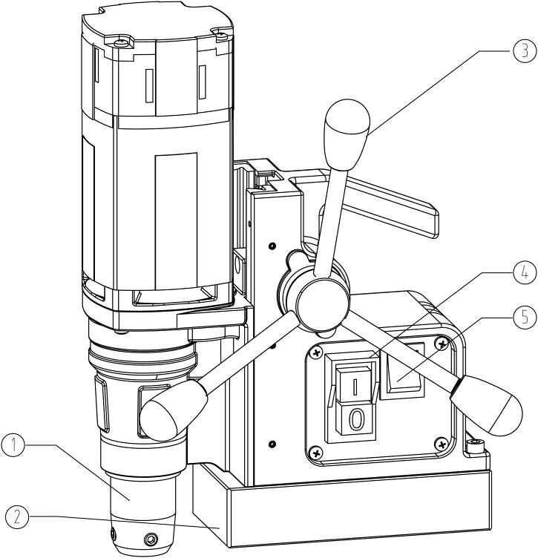 [image 2-1]
- Spindel
- Elektromagnet
- Fremsføringshåndtag
- Motor kontakt
- Magnet kontakt

2.3 Case content

1 x SMART.35 Magnet boremaskine
1 x Beskyttelses skærm
3 x Håndtag
1 x Unbraco nøgle 2.5 mm
1 x Unbraco nøgle 3 mm
1 x Unbraco nøgle 4 mm
1 x Unbraco nøgle 5 mm
1 x Smøre system
1 x Sikkerhedskæde
1 x Manual

2.4 Serie nummer

DATOKODEPOSITION
Datokoden, der også inkluderer produktionsåret, er trykt på rammen, magneten og motorenheden.

Eksempel:

030 14 09 001

Model-type
Produktionsår
Måned for fremstilling
Fremstillingsnummer

2.5 Technical data

 | Metric | Imperial
Kernebor | Ø 12 - 35 mm | Ø 7/16 - 1 3/8"
Spiralbor | Ø 1 - 13 mm | Ø 1/16 - 1/2"
Gevindskæring | - | -
Undersænkning | Ø 10 - 35 mm | Ø 3/8 - 1 3/8"
Længde | 265 mm | 10 13/16"
Bredde | 175 mm | 6 11/16"
Højde | 293 - 383 mm | 11 9/16 - 15 1/16"
Slædebevægelse | 90 mm | 3 9/16"
Vægt | 8,5 kg | 18.7 lbs
Magnet (l x b x h) | 160 x 81 x 36 mm | 6 5/16 x 3 1/8 x 1 7/16"
Magnet holdekraft | 1,000 kg | 2,205 lbs
Motor kraft | 850 W | 7.7 A
Total power | 900 W | 8.2 A
hastighed (no load)  hastighed (speed (loaded) | 750 rpm  400 rpm | 750 rpm  400 rpm
Holder (Weldon) | 19.05 mm | 3/4"
Volt | 110 - 120V AC / 60 Hz  220 - 240V AC / 50 - 60 Hz

2.6 Symbols

Symbol | Betydning | Forklaring
 | Læs brugsvejledningen før brug | Sørg for at læse den vedlagte dokumentation såsom instruktionsmanualen og de generelle sikkerhedsinstruktioner
 | Brug høreværn | Anvend høreværn under brug
 | Brug beskyttelses briller | Anvend beskyttelses briller under brug
 | Fare / Advarsel / Forsigtig | Overhold oplysningerne i den tilstødende tekst!
 | Europæisk Overensstemmelsessymbol | Bekræfter, at elværktøjet er i overensstemmelse med  direktiverne fra Det Europæiske Fællesskab
 | Beskyttelsesklasse I | Produkt med basisisolering og udsatte (berørbare) ledende dele, der desuden er forbundet med den beskyttende jordleder
mm | Millimeter | Måleenhed for dimensionerne
" | Inch | Måleenhed for dimensionerne
kg | Kilogram | Måleenhed af masse
lbs | Pund | Måleenhed af masse
V | Volt | Måleenhed af elektrisk spænding
A | Ampere | Måleenhed af elektrisk strømintensitet
W | Watt | Måleenhed for output
N | Newton | Måleenhed for holdekraft
min | Minutter | Måleenhed af tid
no | Ingen belastning | Omdrejninger uden belastning
rpm | Omdrejninger pr. minut | Måleenhed af motor omdrejninger

2.7 MILJØBESKYTTELSE

Særskilt bortskaffelse. Dette produkt må ikke bortskaffes sammen med almindeligt
husholdningsaffald.

. Hvis du på noget tidspunkt finder det nødvendigt at udskifte din SMART 35 produkt, eller hvis det ikke længere tjener det tiltænkte formål, må det ikke bortskaffes med almindeligt husholdningsaffald. Sørg for, at dette produkt bortskaffes særskilt

Særskilt bortskaffelse af brugte produkter og emballage gør det muligt at genbruge
materialer og anvende dem på ny.
.

Genanvendelse af genbrugsmaterialer bidrager til at forhindre forurening af miljøet og reducerer behovet for råmaterialer.
3. SAMLING OG JUSTERING

3.1 Assembly

ADVARSEL: For at reducere risikoen for kvæstelser, skal enheden slukkes, og maskinen frakobles strømforsyningen, inden på- eller afmontering af tilbehør, justering eller ændring af op stillinger eller udførelse af reparationer. Kontrollér at kontakten står i OFF position. Start
ved et uheld kan medføre skader.

FITTING THE FEED HANDLES
- Fastgør fremførings alle tre håndtag ved at skrue dem på HUB;
- Stram godt til med hånden
Håndtagene skal vende lidt udad. Pas på ikke at krydse nogen af ​​komponenterne
.

MOUNTING THE DRILL GUARD
Beskyttelsesskærmen skal altid anvendes den beskytter mod at spånner.
- Hold skærmen Foran magneten, idet du retter rillerne i skærmen ind efter hullerne I maskinen.
- Montér skruen i hullet , der findes foran på magneten.
ADVARSEL: Brug altid sikkerhedsskærmen.

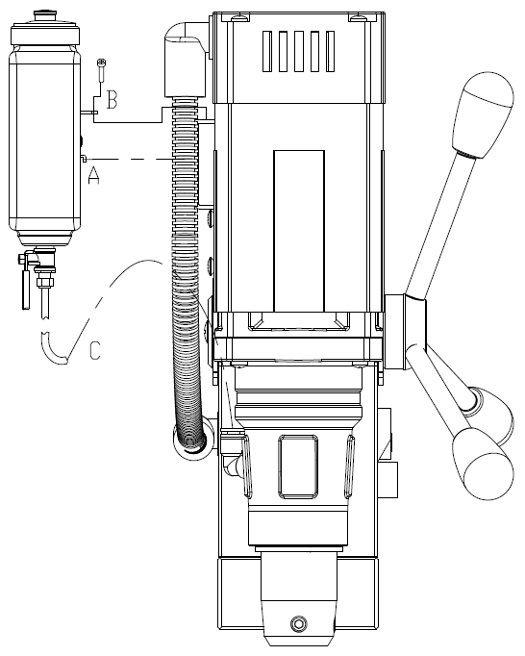
MONTERING AF SMØRESYSTEMET
Smøresystemet kan bruges til horisontale boreopgaver (boret bruges vertikalt).

- Hæng beholderen på beslag.
- Placer og stram fastgørelsesstiften (B)
- Tilslut slangen (C) til beslaget på gearkassen. Sørg for, at slangen er tilsluttet helt og tæt.
- For at afmontere slangen skal du trykke på den blå ring på forbindelsen og trække slangen forsigtigt ud

ADVARSEL: Brug ikke smøresystemet, når du borer vertikalt eller oven over hovedet.

MONTERING AF SIKKERHEDSKᴁDE
- Træk sikkerhedskæden gennem kærven;
- Svøb remmen omkring arbejdsemnet som vist;
- Spænd remmen godt fast ved hjælp af spændet.
ADVARSEL: Brug altid sikkerhedskæde ved vertikal- eller loftmontage.

Indsætning og fjernelse af et stykke tilbehør (FIG. 1)
Værktøjsholderen accepterer kerne bor med 19 mm skaft med en eller flere flader.

ADVARSEL: Tænderne på et skær er meget skarpe og kan være farlige.

- For at montere et stykke tilbehør er det nødvendigt at hæve skærmen (1);
- Skub styrestiften gennem hullet midten af kerneboret.
- Drej værktøjsholderens låsebøsning (aa) med uret og hold den i position.
- Indsæt tilbehørets skaft så langt ind i værktøjsholderen som muligt.
- Du fjerner tilbehøret ved at vride låsebøsningen med uret og tage skæret ud.

FØR BRUGEN
Afprøv et par enkle projekter ved brug af affaldsmateriale, indtil du udvikler en “fornemmelse” for maskinen.

BETJENING
ADVARSEL: Overhold altid sikkerhedsvejledningen og de gældende regler.

ADVARSEL: For at reducere risikoen for personskade skal du slukke for værktøjet og afbryde det fra strømkilden, inden der foretages justeringer, eller der fjernes/monteres tilbehør eller ekstraudstyr.

Sørg for, at magnetens kontaktflade er plan, ren og rustfri.
Fjern enhver lak eller primer. Ved arbejde på materialer, der ikke er magnetiserbare, egnede fikseringsanordninger, der kan fås som tilbehør, f.eks. sugeplade, vakuumplade eller rørboreanordning skal anvendes. Ved arbejde på stålmaterialer med en materialetykkelse på mindre end 5 mm, skal arbejdsemnet forstærkes med en ekstra stålplade for at garantere den magnetiske holdekraft.

Kontroller maskinen for mulige skader; Inden du bruger maskinen, skal du nøje kontrollere beskyttelsesanordninger eller let beskadigede komponenter for at sikre, at de fungerer perfekt og som tilsigtet. Kontroller, at bevægelse er i perfekt funktionsdygtig stand, og bloker ikke, og kontroller, om dele er beskadiget. Alle dele skal installeres korrekt og opfylde alle nødvendige betingelser for at sikre en perfekt betjening af maskinen. Beskadigede beskyttelsesanordninger og dele skal repareres eller udskiftes i henhold til specifikationerne fra forhandleren.

Brug IKKE under våde forhold eller i nærvær af brændbare væsker eller gasser. Denne magnetiske boremaskine er et professionelt elværktøj.

Lad IKKE børn komme i kontakt med maskinen. Tilsyn er påkrævet, når uerfarne operatører bruger denne maskine
.

ELEKTRISK SIKKERHED

Den elektriske motor er kun designet til en spænding. Kontroller altid, at strømforsyningen svarer til spændingen på typeskiltet.

Din magnetiske boremaskine er designet i klasse I (jordet) i henhold til EN 61029-1. Jordledning er påkrævet.

Hvis netledningen er beskadiget, skal den udskiftes med en specielt klargjort ledning, der er tilgængelig via serviceorganisationen.

FORLÆNGER LEDNING

Hvis der kræves et forlængerkabel, skal du bruge et godkendt 3-leder forlængerkabel, der er egnet til strømindgangen til dette værktøj (se tekniske data). Den mindste lederstørrelse er 1,5 mm²; den maksimale længde er 35 meter. Når du bruger en kabelrulle, skal du altid koble kablet helt ud.
PRØV ET FÅ ENKELT ENKELTE PROJEKTER MED BRUG AF MATERIALE, FØR DU UDVIKLER EN “FØLELSE” FOR MASKINEN.

Lad maskinen køre i en periode på 8-10 timer, inden du starter med store operationer. LAD IKKE MASKINEN FOR MEGET UNDER KØRSELSPERIODE.

BRUG ALDRIG MASKINEN I ALVORLIG OVERLADNING.

HOLD MASKINEN RET FRA Fugt TIL ALTID FOR AT BESKYTTE MASKINEN, DIG SELV OG ANDRE.

4. Brug af maskine

ADVARSEL: Overhold altid sikkerhedsinstruktionerne og gældende regler.

ADVARSEL: For at reducere risikoen for alvorlig personskade skal du slukke for værktøjet og afbryde værktøjet fra strømkilden, inden du foretager justeringer eller fjerner / installerer tilbehør eller tilbehør.

4.1 Kontrolpanel

Kontrolpanelet på din magnetiske boremaskine er designet til maksimal driftsfacilitet og sikkerhed.

1. Magnetafbryder

2. Motorafbryder
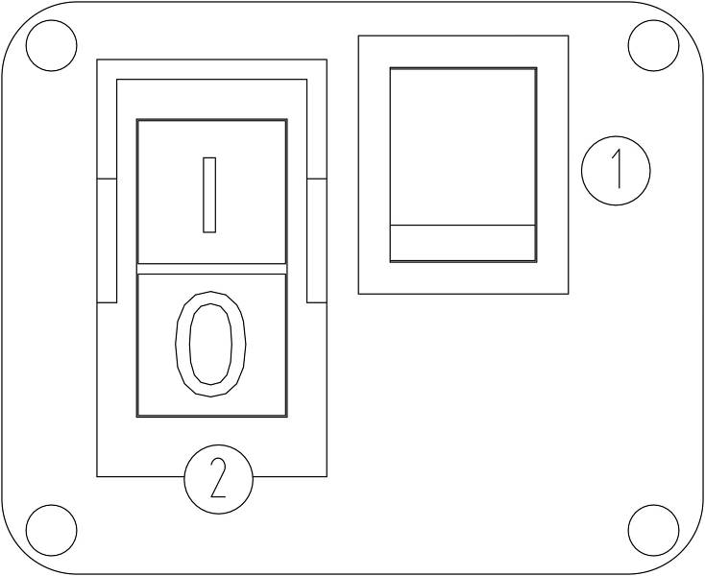

4.2 Elektromagnet

Sørg for, at den magnet boremaskinen er placeret på en glat, ren, jævn og fast overflade uden genstande eller snavs imellem for at garantere maksimal vedhæftning.

Arbejdsemnet skal være mindst 6 mm (1/4 ") tykt for at magneten klæber, men mindst 3 mm (1/8") tykt for at bære maskinens vægt og for at bore sikkert. Hvis arbejdsemnet er mellem 3 mm og 6 mm, skal du sørge for at skabe en korrekt base for at skabe et godt magnetfelt som vist nedenfor.

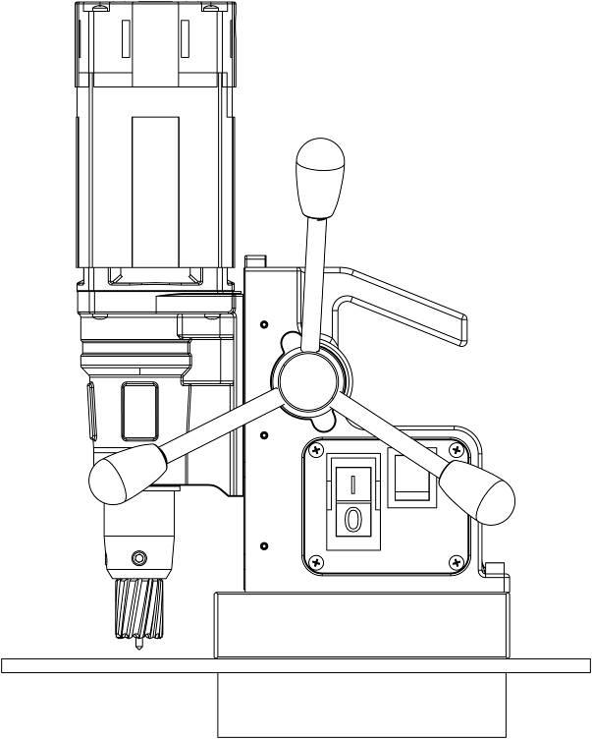
[image 4-2]

Elektromagneten fungerer bedst på overflader med en tykkelse på mindst 10 mm (3/8 ").

Elektromagneten kan muligvis ikke skabe et godt nok magnetfelt. Årsager kan være:

- Overfladen er ikke flad
- Arbejdsemne kan ikke magnetiseres (f.eks. Aluminium eller rustfrit stål)
- Arbejdsemne belagt eller malet
- Emnet er ikke tykt nok

Sørg for at løse et af disse forhold, inden du fortsætter på nogen måde og skaber usikre situationer.

1. Tilslut maskinen til lysnettet / arbejdsemnet;
2. For at aktivere magneten skal du trykke på den røde magnetkontakt. Den vil være tændt;
3. For at deaktivere magneten skal du trykke på den samme kontakt igen.

Det er bestemt ikke, at magneten ikke frigøres fra materialet. Vi påtager os intet ansvar, hvis magneten ikke fungerer eller fungerer dårligt.

Sørg for, at magneten sidder godt fast på emnet, inden du tænder for motorenheden på den magnetiske boremaskine. Vores magneter har 2 spoler; Sørg for, at begge spoler er i
kontakt med materialet. Tilslut ikke andre maskiner til stikkontakten, som den magnetiske boremaskine er tilsluttet, da det kan resultere i tab af magnetisk kraft.

Brug altid den medfølgende sikkerhedskæde. Boring over dit hoved er yderst farlig og anbefales ikke. Til brug af magnetiske boremaskiner på rør, ikke-flade eller ikke-magnetiske materialer, henviser vi til flere vakuumspændingssystemer, og rørspændesystemer er nævnt.

4.3 Tænd og sluk for motoren

Motorenheden kan kun tændes, når magneten er aktiveret. For at tænde for motoren skal du trykke på den grønne knap med markeringen “I”. For at slukke for motoren skal du trykke på den røde knap med markeringen “O”.
4.4 Værktøjssmøring

HORISONTALE ANVENDELSER

For at bruge smøresystemet skal tanken fyldes med en skærevæske eller olie
1. Sørg for, at flowregulatoren er lukket.
2. Skru hætten af;
3. Fyld beholderen med skærevæske eller olie;
4. Skru hætten på igen.

• Juster væskestrømmen efter behov ved hjælp af flowregulatoren;
• Tilsæt mere skærevæske, hvis spånerne (metalchips) bliver blå.

VERTIKALE ANVENDELSER

Dyp kerneboret i skærepasta, eller påfør en passende spray.

ADVARSEL: Brug ikke smøresystemet til lodrette boreanvendelser. Brug i stedet skærepasta eller spray

Sørg for kun at bruge passende skæreolie eller væske. Korrekt smøring hjælper dig med at skabe bedre og hurtigere resultater og forlænge levetiden på dine værktøjer.
5. Arbejde med betjeningsværktøjer

5.1 Kernebor

Kernebor skærer kun materiale i periferien af ​​hullet snarere end at konvertere hele hullet til spåner. Som et resultat er den energi, der kræves for at fremstille et hul, lavere end for et Spiralbor
Når du borer med en ringformet fræser, er det ikke nødvendigt at bore et pilothul.

ADVARSEL: Rør ikke ved kernboret eller delene tæt på kerenboret umiddelbart efter brug, da de kan være ekstremt varme og forårsage forbrændinger på huden. Sørg for, at ingen befinder sig i arbejdsområdet, hvor metalkernen skubbes ud.

BORINGSBETINGELSER
Hvor let materialet kan bores afhænger af flere faktorer, herunder trækstyrke og slidstyrke. Mens hårdhed og / eller styrke er det sædvanlige kriterium, kan der forekomme store variationer i bearbejdelighed blandt materiale, der viser lignende fysiske egenskaber.

Boreforholdene afhænger af kravene til værktøjets levetid og overfladefinish. Disse forhold er yderligere begrænset af stivheden af ​​værktøjet og arbejdsemnet, smøring og maskinkraft til rådighed. Jo hårdere materialet er, jo lavere skærehastighed.

Nogle materialer med lav hårdhed indeholder slibende stoffer, der fører til hurtig forkant med slid ved høje hastigheder. Tilførselshastigheder styres af stivhed ved opsætning, volumen af ​​materiale, der skal fjernes, overfladefinish og tilgængelig maskinkraft.

BORER ET HUL
Nu hvor du har læst de forklarende oplysninger og sikkerhedsanbefalingerne ovenfor, er du klar til faktisk at begynde at bore. Følg disse 12 trin for at få det bedste boreresultat:

1. Installer den ringformede fræser
- Anbring pilotstiften i kerenboret;
- Ret de flade flader på knivskaftet ind efter skruerne i værktøjsholderen;
- Kontroller, at knivskaftet er trukket helt ind og korrekt
- Stram skruerne

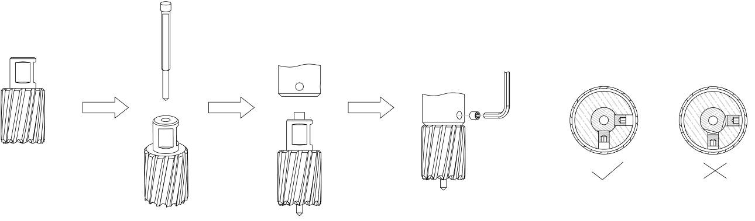
[image 5-1]

1. Marker nøjagtigt midten af ​​hullet;

2. Brug styrestiften til at placere maskinen og i den korrekte position med spidsen af styrestiften for at møde det markerede centrum af hullet;

Fremføringen
1. Brug styrestiften til at placere maskinen og i den rigtige position med spidsen af ​​styrestiften for at møde det markerede centrum af hullet;

2. Tænd for magneten, og kontroller, at boret er i den rigtige position, og at maskinen skubbes tæt mod arbejdsemnet;

3. Hvis din maskine er udstyret med et smøresystem, skal du åbne ventilen for at frigøre olien. Hvis din maskine ikke har et sådant system, skal du fylde hullerne i spindlen med olie;

4. Tænd motoren kl. Og lad den køre med den krævede hastighed;

5. Drej armene for at starte boringen. Påfør kun et let tryk, når den ringformede fræser berører metallet. Skub ikke den ringformede fræser med kraft ind i metallet;

6. Anvend et regelmæssigt tryk under boring. Boreevnen forbedres ikke ved at lægge mere pres på værktøjet. For meget tryk overbelaster motoren, og din ringformede fræser bliver brugt hurtigere.

Et kontinuerligt, ikke-misfarvet jernspån er et tegn på korrekt borehastighed og en velafkølet, skarp fræser. Lad kniven gøre jobbet og giv det tid til at skære metallet !!!

7. Juster olietilførslen, når det er nødvendigt, hvis boret ikke har et smøresystem, skal du stoppe boringen regelmæssigt, fylde hullerne i spindlen og fortsætte boringen;

8. Anvend mindre tryk, når boret skærer igennem materialet. Sneglen skubbes ud af kniven ved hjælp af pilottappen.

9. Drej armene for at sætte motoren i højeste position, og sluk for motorenheden;

10. Fjern spåner, metalflisen, og rengør skæret og overfladen uden at komme til skade.

Forsigtig: Sneglen kan være skarp og meget varm !!

5.2 spiral bor

1. Brug kun Weldon skaftboringer;

2. Montér Weldon-skaftboringen direkte på gearkassens udgangsaksel;

3. Marker nøjagtigt midten af ​​hullet, og brug spidsen på vridboremaskinen til at placere maskinen og i den rigtige position med spidsen af ​​vridboret til at møde det markerede centrum af hullet.

5.3 Nedsænkninger

Takket være den brede vifte af driftshastigheder kan maskinen også bruges til rømning eller undersænkning. Følg de trin, der er nævnt i afsnit 5.2.

6. Vedligehold

Dit elværktøj er designet til at fungere i lang tid med et minimum af vedligeholdelse. Kontinuerlig tilfredsstillende drift afhænger af korrekt pleje af værktøjet og regelmæssig rengøring.

FORSIGTIG: For at reducere risikoen for kvæstelser skal du slukke for enheden og afbryde maskinen fra strømkilden, inden du installerer og fjerner tilbehør, inden du justerer eller ændrer opsætninger eller når du foretager reparationer. Sørg for, at kontakten er i OFF-position. En utilsigtet opstart kan medføre personskade.

Ligesom enhver magnetboremaskine med bevægelige dele har din magnetboremaskine også brug for regelmæssig vedligeholdelsesservice. Et par anbefalinger følger:

VISUELT KONTROLLER MASKINEN FOR SKADE
Maskinen skal kontrolleres inden brug for tegn på skader, der vil påvirke maskinens drift. Der skal tages særligt hensyn til netledningen. Hvis maskinen ser ud til at være beskadiget, bør den ikke bruges, hvis den ikke gøres, kan det medføre personskade eller død.

RENGØRING
- Rengør alt snavs, støv, metalflis og grater på din magnetboremaskine;
- Blæs snavs og støv ud af hovedhuset med tør luft, så ofte snavs ses i og omkring lufthullerne. Brug godkendt øjenbeskyttelse og en godkendt støvmaske.
- Brug aldrig opløsningsmidler eller andre barske kemikalier til rengøring af værktøjets ikke-metaldele. Disse kemikalier kan svække de anvendte materialer i disse dele. Brug en klud, der kun er fugtet med vand og mild sæbe. Lad aldrig væske komme ind i værktøjet. nedsænk aldrig nogen del af værktøjet i en væske.

BETJENING AF MASKINEN
Maskindriften skal kontrolleres for at sikre, at alle komponenter fungerer korrekt. Udskift straks eventuelle defekte dele. Dette forhindrer korrekt fungerende dele i at blive beskadiget.

KUL
Kullene bør kontrolleres for at sikre, at der ikke er unormalt slid. Dette bør kontrolleres mindst en gang om ugen, hvis det bruges ofte. Hvis kulbørsten har slidt mere end 2/3 af den originale længde, bør børsterne udskiftes. Manglende overholdelse kan beskadige maskinen.

KONTROLLER MAGNETEN
Før hver operation skal den magneten kontrolleres for at sikre, at basen er flad, og at der ikke er nogen skader til stede. En ujævn magnetbase vil medføre, at magneten ikke holder så effektivt og kan medføre skader på operatøren.
Når maskinen er brugt i længere tid, skal du påføre en lille mængde maskinolie på undersiden af ​​den magnetiske base for rustbeskyttelse. Rengør den magnetiske base igen ved næste brug.

KONTROLLER MASKINFEDT
Gearkassens fedt bør kontrolleres en gang om måneden for at sikre, at alle bevægelige komponenter er dækket for at forhindre slid. Fedtet skal udskiftes mindst en gang om året for at sikre, at du får det bedste ud af maskinen.

TJEK ANKERET
Dette skal kontrolleres mindst 1 om måneden for at kontrollere, at der er visuelle tegn på beskadigelse af kroppen eller kommutatoren. Nogle brugsspor kan ses på kommutatoren over en periode, dette er normalt, da dette er den del, der kommer i kontakt med børsterne, men tegn på unormal beskadigelse og delen skal udskiftes.

JUSTERING AF SLÆDE
Et væsentligt krav til maskinen er, at slæden kan bevæge sig på en jævn og kontrolleret måde, fri for lateral bevægelse og vibrationer.

Denne situation kan opretholdes ved periodisk justering af og opnås på følgende måde:
1. Anbring maskinen i lodret position og løft glideren ved hjælp af løftestangen til den højeste position. Rengør aluminiumsskinnerne, og påfør slidfladerne en lille smule let maskin olie;
2. Før forsigtigt indstillingsskruen med den medfølgende unbrakonøgle 2.5, indtil der opstår let modstand. Følg din vej ned, og juster alle indstillingsmøtrikker og skruer;
3. Kør op og ned et par gange for at teste bevægelsen og foretage yderligere nødvendige justeringer. Forsøg at sikre, at alle skruer udøver et ensartet tryk på gliden fra top til bund. En perfekt justeret glide fungerer frit op og ned uden nogen sidelæns bevægelse.

SMØRING AF OP/NED funktionen
OP/NED funktionen skal smøres med jævne mellemrum med fedt for at sikre jævn drift.
- Løft motorenheden til den højest mulige position;
- Smør duen-haleføringsvejen på begge sider;
- Smør gearstangen.

Efter gentagen brug kan gearstativet løsne sig. Juster om nødvendigt de selvlåsende stilleskruer i venstre side. Stram skruerne i serie, indtil gearstativet bevæger sig frit i svalehaleføringen, men tillader ikke motoren at svinge.

REPARATION, MODIFIKATION OG INSPEKTION
Reparation, modifikation og inspektion af magnetiske boremaskiner skal foretages af en autoriseret forhandler. Reservedelslisten vil være nyttig, hvis den præsenteres sammen med maskinen til forhandleren til service, når han anmoder om reparation eller anden vedligeholdelse.

Vores maskiner forbedres og modificeres konstant for at inkorporere de nyeste teknologiske fremskridt. Følgelig kan nogle dele (dvs. delnumre og / eller design) ændres uden forudgående varsel. På grund af vores fortsatte program for forskning og udvikling kan maskinens specifikationer ændres uden forudgående varsel.

ADVARSEL: Hvis tilbehør ikke er testet med dette produkt, kan brug af sådant tilbehør sammen med dette værktøj være farligt. For at mindske risikoen for kvæstelser bør kun anbefalet tilbehør bruges sammen med dette produkt.

Kontakt din forhandler for yderligere information om passende tilbehør.

7. Fejlfinding

Magnet og motor virker ikke | - Magneten er ikke for ingen strøm  - Ødelagte er defekte spoler  - Defekt sikring  - Defekt magnet kontkat  - Defekt print kort  - Defetk stømforsygning
Magneten fungerer, motoren fungerer ikke | - Beskadiget eller defekt ledningsføring  - Kullene sidder fast eller er udslidte  - Defekt magnetkontakt  - Defekt tænd / sluk-knap  - Defekt kontrolenhed  - Defekt anker og / eller felt
Magneten fungerer ikke, motoren fungerer | Defekt magnet  - Defekt ledningsføring af magneten  - Defekt kontrolenhed
Kerneborene går hurtigt i stykker, huller er større end hulfræseren | Clearance i Fremføringenn  - Bøjet spindel  - Akslen, der strækker sig fra motoren, er bøjet  - Bøjet styrestift
Motor kører ”skurre” og / eller griber op | - Bøjet spindel  - Akslen, der strækker sig fra motoren, er bøjet  - Trekantet styr ikke monteret lige  - snavs mellem spindel og trekantet styr
Motoren begynder at køre, når magnetkontakten er tænd | - beskadiget eller defekt relæ i styreenheden
Motor, der laver en raslende lyd | - Gearring (bunden af ​​ankeret) slidt  - Gear er slidt op  - Intet fedt i gearkassen
Motorbrummende, store gnister og motor har ingen kraft | Armatur beskadiget (brændt)  - Mark brændt  - Kulbørster slidte
Motoren starter ikke eller svigter | - Damaged or defective wiring  - Dirt in sensor speed control unit  - Defective or loose magnet on top of armature  - Damaged or defective (sensor) speed control unit  - Damage to armature or field coil  - Damaged or defective carbon brushes
Fremføring kræver en stor indsats | Fremføringen er sat for stramt  Fremføringen er tør, skal smøres  - Styr / gearstang / rotationssystem er snavset eller beskadiget
Utilstrækkelig magnetisk kraft | - Beskadigede eller defekte ledninger - Bunden af ​​magneten er ikke ren og tør - Bunden af ​​magneten er ikke flad - Arbejdsemnet er ikke bare metal - Arbejdsemnet er ikke rent eller fladt - Arbejdsemnet er mindre end 10 mm (for tyndt) - Defekt kontrolenhed - Defekt magnet
Ramme under spænding | - Beskadiget / defekt ledningsføring  - Defekt magnet  - Motor alvorligt snavset
Sikringen går, når magnetkontakten er tændt | - Beskadigede eller defekte ledninger  - Forkert sikring  - Defekt magnetkontakt  - Defekt kontrolenhed  - Defekt magnet
Sikringen går, når motoren startes | - Beskadigede eller defekte ledninger - Forkert sikring - Motor kører groft - Defekt anker og / eller felt - Kulbørster slidte - Defekt kontrolenhed
Rotationssystem fri slaglængde for lange | - Løst eller defekt tandstang  - Defekt rotationssystem

8. Exploded views & spare parts list

8.1 Exploded views

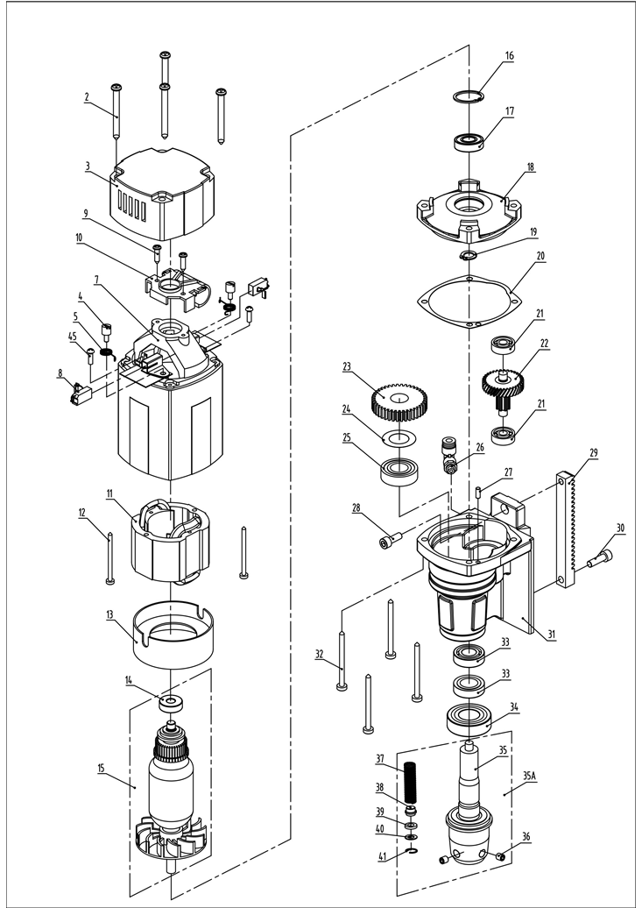

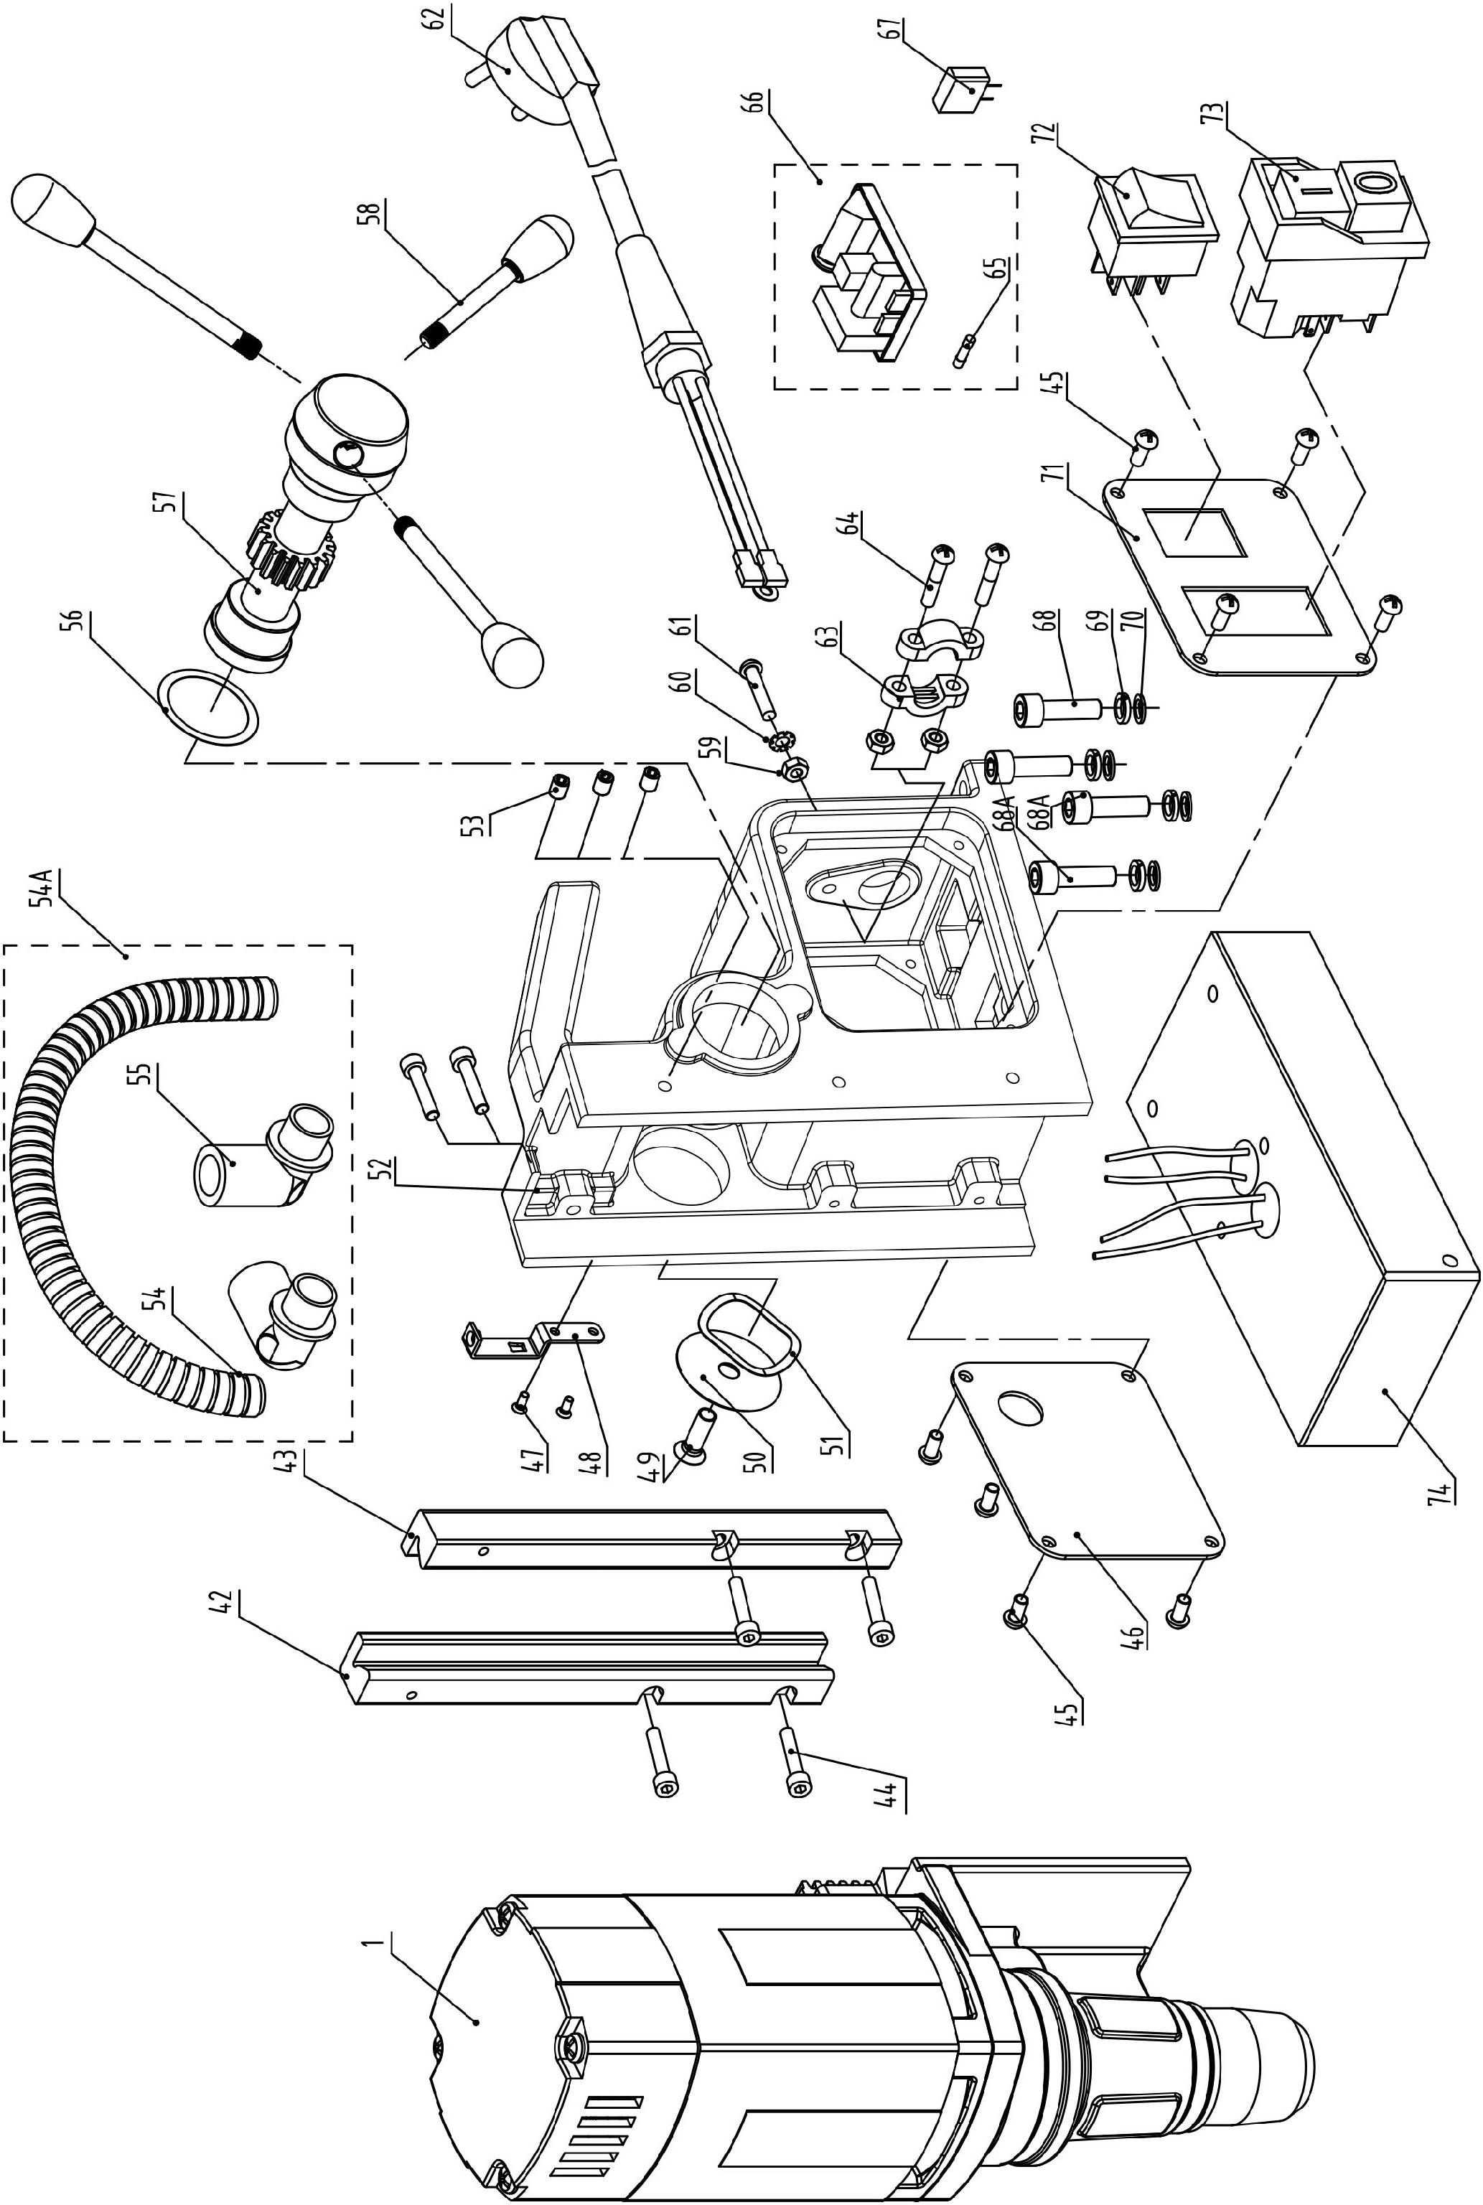

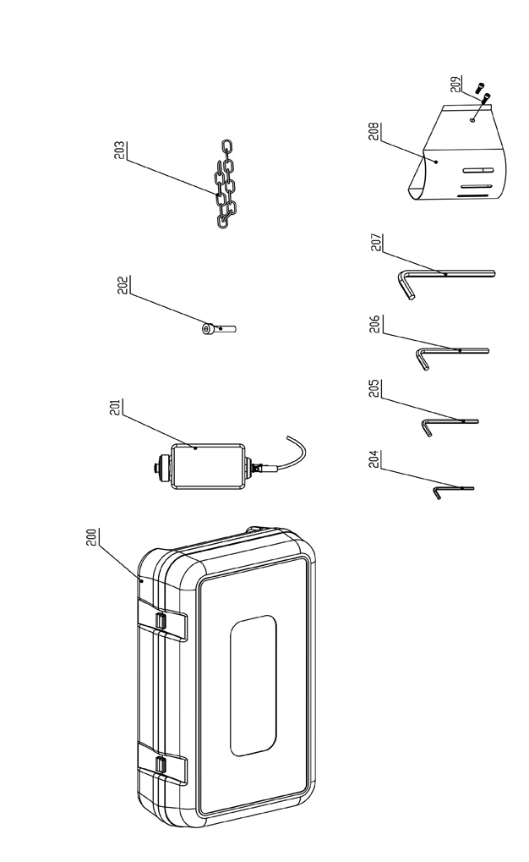

8.2 Spare parts list

No. | Part no. | Description | Qty
1 | 035.1001 | Motor unit 220V | 1
 | 035.1001A | Motor unit 110V
2 | 036.0043 | Torx screw M4.8 x 55 | 4
3 | 032.0111 | End Cover | 1
4 | 032.0136 | Screw for spring | 2
5 | 032.0141 | Spring | 2
7 | 032.0241 | Housing incl. carbon brush holder | 1
8 | 032.0146-1 | Carbon brush 220V | 2
 | 032.0146A-1 | Carbon brush 110V
9 | 032.0116 | Screw M4 x 16 | 2
10 | 032.0131-1 | Adapter ring cap | 1
11 | 032.0151-02 | Field 220V | 1
 | 032.0152-1 | Field 110V
12 | 032.0156 | Screw BK 4 x 55 | 2
13 | 032.0161 | Baffle | 1
14 | 032.0126 | Bearing 608ZZ 8 x 22 x 7 | 1
15A | 032.1017-1 | Armature 220V | 1
 | 032.1018-1 | Armature 110V
16 | 100.0571 | Circlip 471 11 x 1 | 1
17 | 032.0171 | Bearing 6001ZZ 12 x 28 x 8 | 1
18 | 032.0236HX | Inner gear plate Rotabroach Hawk | 1
19 | 032.0166 | Circlip 472/28/1.2 | 1
20 | 032.0237 | Gasket small | 1
21 | 032.0221 | Bearing 608 8 x 22 x 7 | 2
22 | 032.1014E | Gear set | 1
23 | 032.0186E | Spindle gear | 1
24 | 032.0237 | Gasket small | 1
25 | 032.0196 | Bearing 6003 17 x 35 x 10 | 1
26 | KSP.S | Coolant connector Quick (blue ring) | 1
27 | 050.0025 | Pin 4 x 10 | 1
28 | 030.0012 | Screw motorhousing | 1
29 | 030E.5029 | Rack | 1
30 | 020.0156 | Bolt M6 x 20 | 1
31 | 030.0008HX | Gear box 110 - 220 Volt | 1
32 | 032.0216 | Screw BK 5 x 40 | 4
33 | 030E.5033 | Seal | 2
34 | 030E.5034 | Bearing nsk 6004 ddu | 1
35A | 030E.5035 | Spindle inc. spring set | 1
36 | 020.0136 | Grub screw M8 x 8 | 2
No. | Part no. | Description | Qty
37 | 030E.5037 | Spring set | 1
38
39
40
41
42 | 030E.5042 | Fremføringen rail Aluminium left ECO.30 | 1
43 | 030E.5043 | Fremføringen rail Aluminium right ECO.30 | 1
44 | 020.0086/S | Rail screw for Mark II frame SS M4 x 20 | 6
45 | 020.0101 | Panel screw BKVZ M4 x 8 | 10
46 | 035.0005 | Rear panel 220V | 1
 | 035.0005A | Rear panel 110V
47 | 020.0063 | Screw M5 x 20 | 2
48 | KSP.M/4 | Tank holder ECO.30(S) (frame side) | 1
49 | 020.0081 | End screw BKVZ M6 x 16 | 1
50 | 020.0077 | Ender cover | 1
51 | 030E.5051 | Spring washer | 1
52 | 035.1002R | Frame SMART.35 | 1
53 | 020.0231 | Screw M5 x 6 | 3
54 | 360.1040 | Motor cable cover | 1
54A | 030.B095 | Motor cable complete | 1
55 | 030E.5055 | Coupling nut angle | 2
56 | 030.0027 | Washer | 1
57 | 020.0061/X | Capstan hub assembly | 1
58 | 030.1003 | Arm for capstan | 3
59 | 020.0182 | Grounding screw/washer/nut | 1
60
61
62 | 030.B125 | Main cable 220V EU | 1
 | 020.0036/AU | Main cable 220V AU
 | 020.0036/UK | Main cable 220V UK
 | 020.0036/UK 110-16A | Main cable 110V UK 16A
 | 030.B125A | Main cable 110V USA
 | 020.0031 | Coupling nut PG11 (main cable) | 1
59 | 020.0037 | Cable clamp complete | 1
63
64
65 | 020.0017 | Fuse 5 x 20 F2A | 1
No. | Part no. | Description | Qty
66 | 020.0001/3 | Control unit 220V with PCB box | 1
 | 020.0001/31 | Control unit 110V with PCB box
67 | 020.0257 | Capacitance | 1
68 | 020.0146 | Screw M6 x 25 | 2
68A | 020.0156 | Bolt M6 x 20 | 2
69 | 020.0111 | Washer M6 DIN7980 | 4
70 | 020.0112 | Washer M6 | 4
71 | 035.0004 | Front panel SMART.35 | 1
72 | 020.0011-1 | Magnet switch | 1
73 | 030E.0091/Y | Motor switch 220V (5-pin) YELLOW | 1
 | 030E.0092/Y | Motor switch 110V (5-pin) YELLOW
No. | Part no. | Description | Qty
74 | 030.1005E | Magnet 220V | 1
 | 030.1005AE | Magnet 110V
200 | CAS.100/7 | Case SMART.35 | 1
201 | KSP.Q2 | Coolant tank Quick Connect 2015 | 1
202 | 020.0223 | Screw M5 x 10 | 1
203 | SAF.400 | Safety chain (1 mtr) with lock | 1
204 | IMB.US2.5 | Allen key 2.5 mm | 1
205 | IMB.US3 | Allen key 3.0 mm | 1
206 | IMB.US4 | Allen key 4.0 mm | 1
207 | IMB.US5 | Allen key 5.0 mm | 1
208 | SAF.MDMS | Safety guard small | 1
209 | 020.0511 | Bolt M5 x 10 | 2

8.3 Wiring diagram

